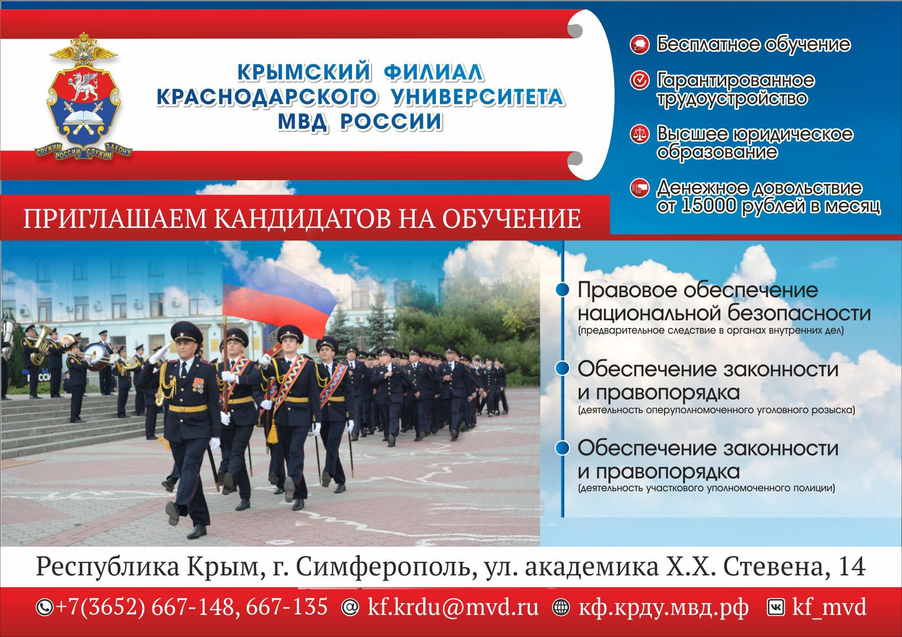
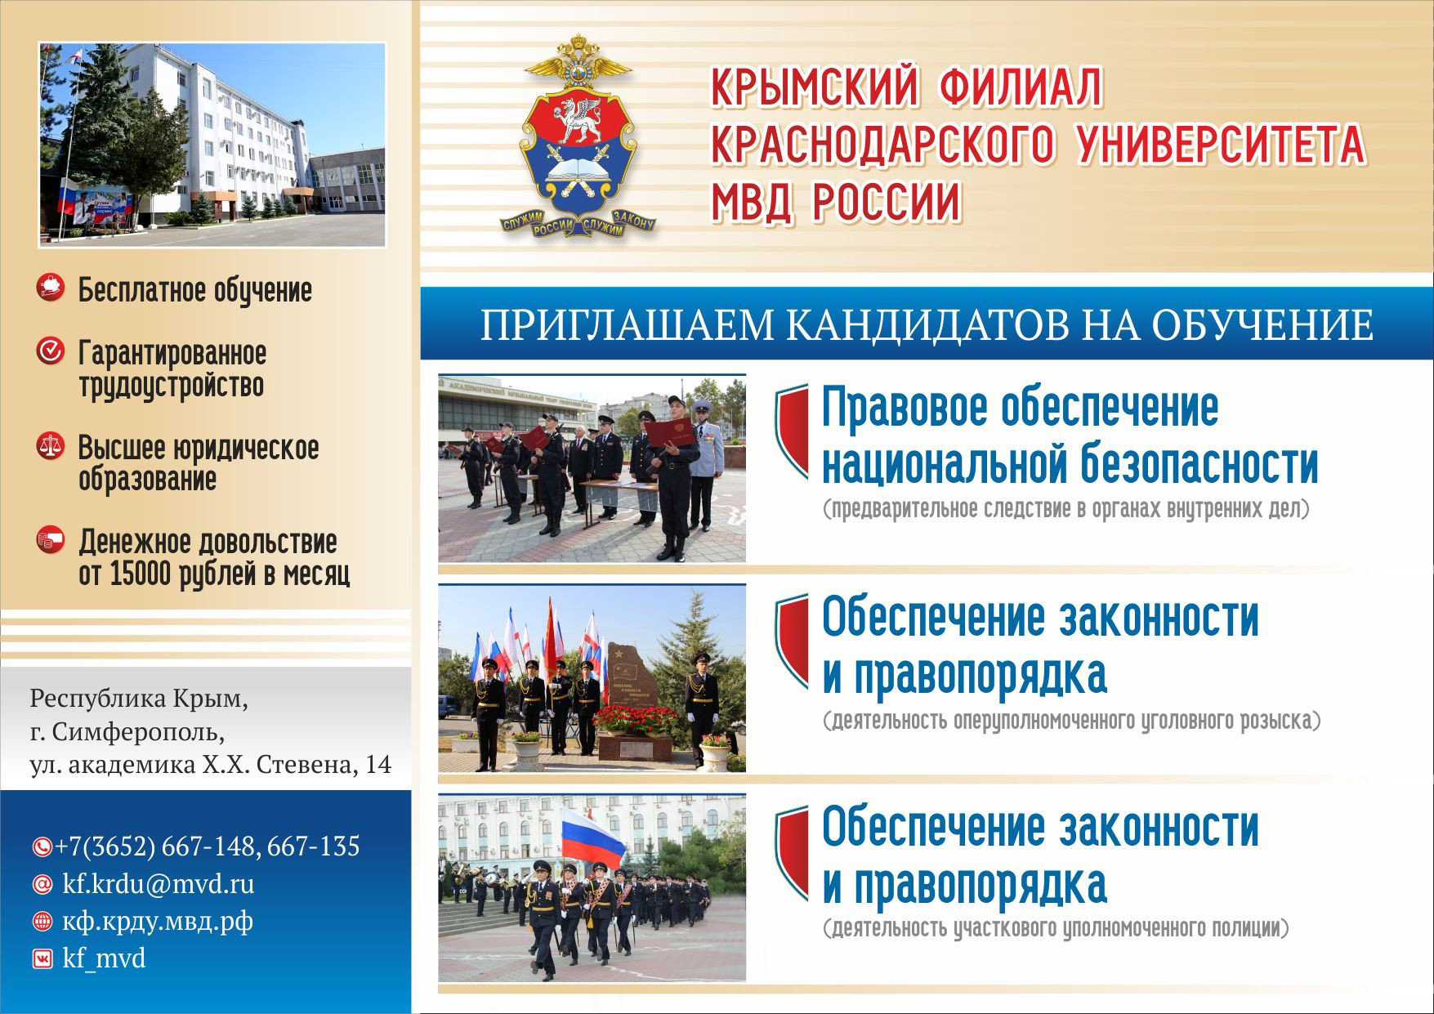

Крымский филиал Краснодарского университета МВД России

(Федеральное государственное казенное образовательное учреждение.
Лицензия: серия 90Л01 № 0008616 рег. № 1609 от 20 августа 2015 г.,
свидетельство о госаккредитации серия 90А01 № 0002931рег. № 2794 от 21 марта 2018)

Крымский филиал Краснодарского университета МВД России осуществляет подготовку квалифицированных специалистов для службы в органах внутренних дел Российской Федерации.
В настоящее время учебный процесс в филиале осуществляется на 9 кафедрах, каждая из которых эффективно использует в своей работе современную материально-техническую базу по профилю: 7 учебных аудиторий, 5 лекционных залов, 19 специализированных аудиторий (из них: 3 компьютерных класса, кабинеты иностранных языков, кабинет гуманитарных и социально-экономических дисциплин, центры деловых игр, кабинет специальной техники, лаборатория цифровой фотографии, зал судебных заседаний, кабинет первой медицинской помощи, лаборатория для проведения занятий по криминалистике, кабинеты тактико-специальной, военной и огневой подготовки, стрелковый тир, полигон для отработки навыков оперативно-служебной деятельности, криминалистические и трасологический полигоны). В учебном процессе задействованы 2 спортивных зала, тренажерный зал, футбольная, гимнастическая и волейбольная площадки. Всё это в комплексе способствует овладению обучающимися необходимыми профессиональными знаниями и навыками.
Курсанты и слушатели являются победителями всероссийских и региональных научных конкурсов «На страже закона», «Моя законотворческая инициатива», «Хочу написать закон» и др.
Сборные команды филиала являются победителем и призером многих всероссийских и республиканских состязаний по различным видам спорта. Уже несколько лет филиал уверенно занимает призовые местав спартакиаде среди силовых структур, организованных Крымской региональной организацией ВФСО «Динамо».
На время обучения курсантам предоставляется отсрочка от призыва на военную службу. Каждый курсант получает денежное довольствие от 15000 рублей, которое индексируется и увеличивается в зависимости от продолжительности и успехов в обучении. Курсанты размещаются в общежитиях с комнатами на 4-6 человек, обеспечиваются бесплатным трёхразовым питанием и форменным обмундированием в соответствии с нормами положенности.
По окончании филиала выпускникам выдаётся диплом государственного образца о высшем юридическом образовании, присваивается специальное звание «Лейтенант полиции» и гарантированно предоставляется первое рабочее место в органах внутренних дел в соответствии с полученной специальностью.
На дневную форму обучения принимаются граждане Российской Федерации, имеющие полное общее среднее или среднее профессиональное образование, соответствующие квалификационным требованиям, установленным нормативными правовыми актами Российской Федерации, способные по своим личным и деловым качествам, физической подготовке и состоянию здоровья выполнять служебные обязанности сотрудника органов внутренних дел, успешно прошедшие вступительные испытания и конкурсный отбор.
Кандидат на обучение, желающий поступить в филиал на очную форму, не позднее 1 апреля 2022годаобращаетсяв кадровое подразделение отдела внутренних дел по месту постоянной регистрации или проживания для написания заявления и оформления материалов. Полный перечень необходимых документов представляется в комплектующем органе.
Кандидаты на обучение, поступающие на обучение по «прямому набору», обращаются непосредственно в приемную комиссию для заполнения анкеты и предоставляют все необходимые документы в филиал. Данные кандидаты письменно обязуются заключить контракт о прохождении службы на срок не менее 5 лет по окончании обучения в любом территориальном органе внутренних дел на территории Российской Федерации по направлению МВД России. Образец анкеты для «прямого набора» размещен на официальном сайте кф.крду.мвд.рф в разделе «Поступление – форма анкеты кандидата на обучение».
Подготовка бакалавров и специалистов в 2022 году по очной форме обучения за счет бюджетных ассигнований федерального бюджета на основе целевого приема будет осуществлятьсяпо следующим специальностям:
40.05.01 «Правовое обеспечение национальной безопасности», специализация – «Уголовно-правовая» (3-я группа предназначения);
40.03.02 «Обеспечение законности и правопорядка», специализации – «Оперативно-розыскная деятельность» (2-я группа предназначения) и «Административная деятельность полиции» (3-я группа предназначения).

Код | Специальность | Вступительные испытания, по результатам ЕГЭ | Мин. кол-во баллов | Дополнительные испытания/  форма проведения | Приоритетность вступительных испытаний/  Мин. кол-во баллов
40.05.01 | Правовое обеспечение национальной безопасности  (срок обучения 5 лет) | Обществознание  (тестирование)  Русский язык  (тестирование) | 42  36 | Русский язык  (вставки пропущенных в тексте орфограмм  и пунктограмм)  Физическая подготовка  (сдача нормативов) | 1/72  2/36
40.03.02 | Обеспечение законности и правопорядка  (срок обучения 4 года) | Обществознание  (тестирование)  Русский язык  (тестирование) | 42  36 | Русский язык  (вставки пропущенных в тексте орфограмм  и пунктограмм)  Физическая подготовка  (сдача нормативов) | 1/72  2/39  («Оперативно-розыскная деятельность)  2/36 («Административ-ная деятельность полиции»)
Правила поступления, перечень специальностей, программы для подготовки к вступительным испытаниям и другая дополнительная информация размещены на официальном сайте кф.крду.мвд.рф– в разделе «Поступление – Кандидатам на обучение», нормативы по физической подготовке в разделе «Поступление –Кандидатам на обучение– Программы и правила проведения вступительных испытаний».
Адрес: 295053, Республика Крым, г. Симферополь, ул. академика Х.Х. Стевена, дом 14
Телефоны: приемная подкомиссия (3652) 66-71-48;
Прямой набор (3652) 66-71-79; +7(978)174-45-95, e-mail: apoliakov77@mvd.ru
E-mail: kf.krdu@mvd.ru
Официальный сайт: кф.крду.мвд.рф
Официальная страница в социальной сети«Вконтакте»: http://vk.com/kf_mvd

